Deep learning I. dokumentáció
Megoldandó feladat
Az kitalál feladatomnak a célja az, hogy a betanult model megtudja tippelni, hogy egy adott szöveges értékeléshez hány egész csillagot adhatott az értékelő. Gyakorlati haszna sajnos nincs, ez inkább csak kíváncsiságból vezérelt projekt. Egyéb variánsok is eszembe jutottak, mint például, hogy azt tippelje meg a model, hogy pozitív/negatív/semleges az értékelés. Még is azt egy kicsit egyszerűnek gondoltam. Ezért esett a választásom a csillagos értékelésre. Be kell azt is vallanom, hogy első sorban adathalmazhoz kerestem projektet és nem fordítva. Szerencsémre találtam egy nagyon jó forrást több millió Amazon értékeléssel.
Megoldás módszere
Nyelv: Habár a félév során CNTK-t tanultunk, a mai trendeket követve sokkal aktuálisabb Pythont használni a feladat megoldására. Szerencsére az előző féléves Mesterséges Intelligencia tárgy laborján tanultunk Pythont így nem kéne gondot okozni a használata.
Használt módszer: A feladat adja magát, hogy valamiféle klasszifikációt kéne alkalmaznom. Kis utána járás után az ordinális klasszifikáció bizonyult nekem a legjobb választásnak. Ez azt jelenti, hogy az egyes osztályok között valamilyen reláció van – jelen esetben 1<2<3<4<5 – és ezt a model figyelembe veszi a tanulásnál. Így a random értékek tippelgetése helyett a model próbál következetesebben tippelni.
Tanító adatok kezelése: Igazából onnantól, hogy Pythont használok szerintem nem fogok nagy meglepetéseket okozni. A tanító adatok kezelését a Pandas könyvtárral valósítom meg. Egy adat a következő információkat tartalmazza:
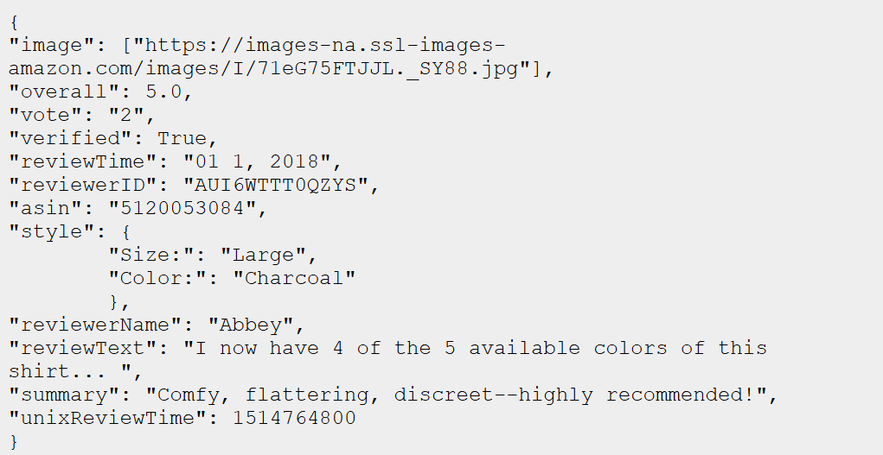
Ebből nekem elég a „reviewText” és „overall” oszlop. Az overll oszlop az értékeléseket tartalmazza. A tanító adatokat az előadáson tanult módon felbontom train, test, validation halmazokra.
Tanító adatok előkészítése: A tanító adatokban a szöveges értékeléseket át kell alakítanunk numerikus értékekké mert csak azokkal tud dolgozni a neurális hálózat. Erre segítséget nyújt a Tenserflow Keras API-ja. Az átalakítást tokenizációnak nevezik. Az alap ötlet az, hogy egy szótárban az n leggyakoribb szavakhoz indexeket rendelünk. Ezzel a módszerrel a mondatokból index szekvenciákat gyártunk. Fontos még általánosítani az értékelések hosszát: amennyiben túl rövidek az értékelések placeholder karakterekkel kiegészíteni, amennyiben pedig túl hosszúak akkor lerövidíteni. Mivel ordinális klasszifikációt valósítok meg, ezért a csillagos értékeléseket is át kell alakítanom a következő alakra: [1,1,0,0]. Ezt a tömböt a következőképpen kell értelmezni:
x > 1 → 1, igaz
x > 2 → 1, igaz
x > 3 → 0, hamis
x > 4 → 0, hamis
Model felépítése: A model az órákon tanult egy irányú felépítésű. Megvalósításra Kerast alkalmazok, azon belül is a Sequential modelt. A layerkhez is Kerast használok.
A model összesen 4 layerrel rendelkezik:
- Az első layer a Keras Embedding layerét használja. Ez azért kell mert a model nem tudja értelmezni a szavakat. Ezért minden tokenizált szóhoz hozzárendel egy n dimenziós lebegő pontos számokat tartalmazó vektort. A tanulás során a model ezeket a vektorokat tartalmazó mátrixot frissítgeti. A cél az, hogy a rokon értelmű szavak közel kerüljenek egymáshoz.
- A második layer a Keras SpatialDropout1D layerét használja. Az overfitting ellen egy jó módszer tud lenni, ha időközönként kikapcsolunk egyes neuronokat. Megoldásunk szempontjából elég, ha az embedding mátrixban figyelmen kívül hagyunk egy-egy dimenziót.
- A harmadik layer a Keras LSTM layerét használja. A szavakhoz már rendeltünk „értelmet”, de az is fontos, hogy a model teljes mondatokat és azok kontextusait is tudja értelmezni. Nem mindegy, hogy az az értékelés, hogy „Ez a játék jó” vagy, hogy „Ez a játék jó, de az irányítás nagyon rossz”. Kontextusban nagy különbségek vannak. Az LSTM a Long Short-Tearm Memory rövidítése. Lényegében a model megjegyzi az egyes szó szekvenciákat és ezeket felhasználva jobban tud majd tippelni. Lehet úgy is mondani, hogy megpróbálja értelmezni az egyes mondatokat.
- A negyedik layer a Keras Dense layerét használja fel. A Dense layer az órán tanult struktúrát valósítja meg, miszerint minden bemenet össze van kötve minden kimenettel. Lényegében ez a kimenetet biztosítja elő valamilyen aktivációs függvénnyel. Jelen esetben sigmoid függvényt használok.
A tanításnak az eredményét a következő változókkal tudom majd befolyásolni:
- Tanító adat mennyisége (Train data)
- Felhasznált szótár nagysága (VOCAB_SIZE)
- Az embedding dimenziója (EMBED_DIM)
- Az LSTM memóriája (LSTM_UNITS)
Megoldás értékelése
Értékelésre két metrikát fogok alkalmazni: Ordinal Accuracy és MAE. Az Ordinal Accuracy megadja, hogy a modelnek mekkora százalékban sikerült helyes csillagos értékelést társítani a szöveges értékeléshez. A MAE-t vettük előadáson is. Lényegében megadja, hogy mekkora eltérés van a model által tippelt értékelés és a valós értékelés között. Ebből kifolyólag a két metrika kiegészíti egymást, így megkapjuk a pontosságot és a hibáknak a nagyságát is. Összesen 4x tanítottam be a modelt más-más paraméterekkel és a következő eredményeket kaptam:
Train data: 100,000  VOCAB_SIZE: 30K  EMBED_DIM = 128  LSTM_UNITS = 128  Ordinal Accuracy: 0.6368  MAE: 0.4676  Tanítási idő: kb. 30p | Train data: 100,000  VOCAB_SIZE: 50K  EMBED_DIM = 128  LSTM_UNITS = 128  Ordinal Accuracy: 0.6325  MAE: 0.4553  Tanítási idő: kb. 30p | Train data: 497,577  VOCAB_SIZE: 50K  EMBED_DIM = 128  LSTM_UNITS = 128  Ordinal Accuracy: 0.7067  MAE: 0.3670  Tanítási idő: kb. 2ó | Train data: 497,577  VOCAB_SIZE: 50K  EMBED_DIM = 256  LSTM_UNITS = 256  Ordinal Accuracy: 0.7145  MAE: 0.3590  Tanítási idő: kb. 4ó | Train data: 3,410,019  VOCAB_SIZE: 50K  EMBED_DIM = 128  LSTM_UNITS = 128  Ordinal Accuracy: 0.7223  MAE: 0.3330  Tanítási idő: kb. 10ó
Az eredményekből jól látszik, hogy nem sok lényeges különbséget ad, ha az EMBED_DIM és LSTM_UNITS változókat változtatom. Ez azt jelenti, hogy erre a feladatra a 128 egy közel jó érték. Érdekes módon a VOCAB_SIZE-nak a módosítása se hoz nagy változást. Valószínűleg az is közre játszik, hogy viszonylag kevés tanító adatnál próbálom tesztelni a különbségeket. Látható, hogy a tanító adat mennyiségének a növelésével jobb eredményeket tudunk elérni. Az is jól látszik, hogy már 497,577 és 3,410,019 között is „lapos” a tanulási görbe. Erről arra merek következtetni, hogy közel járunk a model limitjeihez. Tippre olyan 73% körülire mondanám a maximálisan elérhető Ordinal Accuracy-t és olyan 32-30% körülire a legkisebb elérhető MAE-t.

